ERGONOMIE

„Sociologové říkají, že naše životy prožíváme na třech místech.
Prvním místem je domov. Druhé místo je naše zaměstnání. A třetí místo je místo, kde trávíme svůj volný čas.“ (Filozofie Sedus)

„Ergonomie je způsob myšlení, který respektuje člověka ve všech jeho činnostech – pracovních i nepracovních, je to nauka o vzájemném působení mezi člověkem a jeho pracovním i životním prostředím“. (Hájek, 2004, s. 6)

Principem ergonomie je zohlednění daností člověka – psychických i fyzických (výška, hmotnost, pohyb, smysly atd.). Toto uvažování s respektem k individualitě člověka se promítá do každodenního prostředí – bydlení, pracovního, rekreačního, sportovního a kulturního prostředí.
Význam ergonomie spočívá v tom, že dobře koncipované prostředí, vyhovující individualitě člověka, přispívá k dosažení maximálních výkonů a spokojenosti při minimálním zdravotním zatížení. Smyslem ergonomie je, že člověk se nepřizpůsobuje dispozici bytu, pracovního prostředí a nástrojům, ale naopak prostředí a nástroje jsou přizpůsobovány potřebám člověka.
Ergonomie je multidisciplinární obor, který vzniká propojením aplikovaných věd: antropometrie, biomechaniky, fyziologie práce, psychologie a bezpečnosti práce a společensko-ekonomických oborů.

DEFINICE OBORU

Pojem ergonomie vznikl z řeckého slova ergon (práce) a slova nomos (zákon), český název ergonomie pochází z anglického ergonomics. Synonyma pro ergonomii jsou: human factors, biotechnology, human engineering.

Oficiální definice ergonomie dle ČSN EN 614-1: 2006 (83 3501):
„Ergonomie (studium lidských činitelů) se zabývá studiem vzájemných vztahů (interakcí) mezi lidmi a dalšími prvky systému. Ergonomie aplikuje teoretické poznatky, zásady, empirická data a metody pro navrhování zaměřené na optimalizaci pohody osob a celkovou výkonnost systému.“ (Vyskotová, 2011, s. 5)

Definice ergonomie dle Mezinárodní ergonomické asociace (2002)
Ergonomie je vědecká disciplina založena na porozumění interakcí člověka a dalších složek systému. Aplikací vhodných metod, teorie i dat zlepšuje lidské zdraví, pohodu i výkonnost. Přispívá k řešení designu a hodnocení práce, úkolů, produktů, prostředí a systémů, aby byly kompatibilní s potřebami, schopnostmi a výkonnostním omezením lidí. Ergonomie je systémově orientovaná disciplina, která prakticky pokrývá všechny aspekty lidské činnosti. V rámci holistického přístupu zahrnuje faktory fyzické, kognitivní, sociální, organizační, prostředí a další relevantní faktory.(Česká ergonomická společnost, 2004)

Cílem ergonomie je optimální spojení funkce, ekonomičnosti, estetiky a zdravotní pohody. Hlavním cílem ergonomie je ochrana zdraví, ale má také vliv na ekonomické ukazatele - snižování nákladů na zdravotní péči v souvislosti s prací (snížení nemocnosti, úrazovosti, zvýšení výkonnosti) a zlepšení kvality pracovního procesu.

OBLASTI ERGONOMIE

Oblasti, kterými se ergonomie zabývá, se dělí na základní a speciální. V moderním pojetí oboru zasahuje ergonomie i do mimopracovních oblastí (např. ergonomie v bytě, škole, zemědělství atd.)

Základní oblasti ergonomie dle Mezinárodní ergonomické asociace (IEA) - International ergonomics association (IEA)
- fyzická ergonomie – zkoumá vliv pracovních podmínek a pracovního prostředí na lidské zdraví (pracovní polohy, manipulace s břemeny, statická a dynamická práce, monotonie (reakce organismu na situaci bez vzruchů, změn nebo s minimálními změnami, příznaky monotonie: únava, poruchy pozornosti, úzkostné stavy, agresivita), profesně podmíněná onemocnění atd.)
- kognitivní (psychická) ergonomie – zaměřuje se na psychologické aspekty práce (zodpovědnost, rozhodování, pracovní stres atd.)
- organizační ergonomie – zaměřuje se na optimalizaci socio-technických systémů (komunikace, týmová práce, sociální klima, směnný provoz).

Speciální oblasti ergonomie
- myoskeletární ergonomie – zabývá se prevencí profesionálně podmíněných onemocnění pohybového aparátu (zejména páteře a horních končetin) vznikajících z přetížení. Někdy se tato onemocnění nazývají „ergonomická onemocnění“. Charakteristický je jejich pozvolný začátek a souvislost s dlouhodobou patologickou zátěží (vynucená poloha, stereotypní opakování pohybu, zvedání nadměrné zátěže atd.) Terapie těchto onemocnění je klinická a zahrnuje ergonomickou intervenci.
- psychosociální ergonomie – zabývá se psychologickými požadavky při práci a pracovním stresem. Zahrnuje otázky skupinové atmosféry, spolupráce, vztahů na pracovištích, stimulace smyslů pomocí prostředí, emočními vjemy atd. „Kreativitu a efektivitu lze zvýšit stimulací všech smyslů pomocí správného osvětlení, zvuků a barev.“ (Alexandra Moore, architektka)

9 10
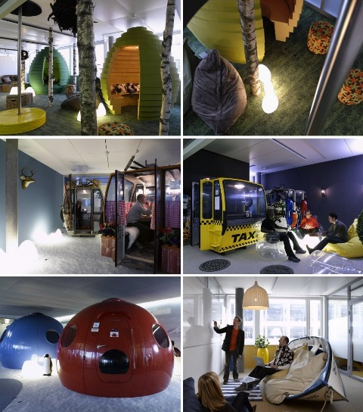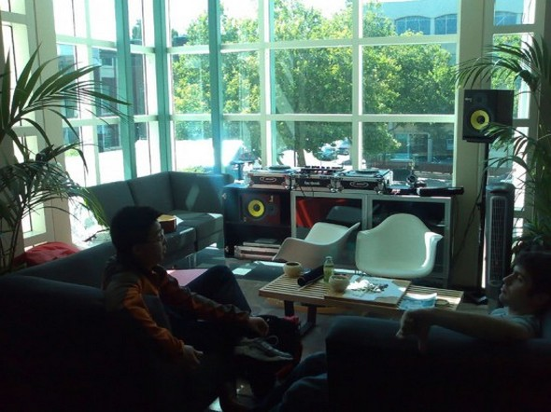
Obr. 9 - Google office
Zdroj: http://bs2h.com/wp-content/uploads/2012/11/google-design-970x1099.jpg
Obr. 10 - Facebook office
Zdroj: http://www.chilloutpoint.com/images/2010/01/google-office-facebook-office/facebook-office-photos-08.jpg

- participační (účastnická ergonomie) vznikla v Japonsku, její podstatou je, že změny na pracovišti jsou navrhovány a realizovány ve spolupráci se zaměstnanci, kteří posuzují rizikové faktory včetně jejich příčin. V participační ergonomii je akcentována role zaměstnanců během zlepšování pracovních podmínek (projekt 5S – japonský projekt participační ergonomie, Jedná se o způsob organizace pracovního prostoru a průběhu práce s cílem zlepšení výkonnosti a prevence obtíží. Cílem projektu je pracovní prostor, který by měl být uspořádaný tak, aby bylo dosaženo co největší pracovní efektivity).
- rehabilitační ergonomie – zabývá se řešením pracovních míst, profesní přípravou a technickým opatření pro osoby se zdravotním postižením. V této oblasti se používá také název „ergonomie pro jednoho“ jako zdůraznění zásady individuálního přístupu s respektem ke specifickým požadavkům
- zdravotnická ergonomie – zabývá se prevencí profesionálně podmíněných onemocnění pohybového aparátu u zaměstnanců ve zdravotnických profesích.

ERGODIAGNOSTIKA

Důležitou oblastí v ergoterapii je ergodiagnostika (předpracovní rehabilitace) v souvislosti s rehabilitační ergonomií. Ergodiagnostika posuzuje funkční potenciál (psycho-senzo-motorický) jednotlivce se zdravotním postižením a jeho schopnost pracovat.
V dnešním pojetí se ergodiagnostika zaměřuje spíše na schopnosti a potenciál jednotlivce než na jeho deficit a kontraindikace.
V praxi se ergodiagnostika zabývá testováním na modelových či konkrétních pracovních činnostech. Cílem je zjistit, zda se klient může vrátit do svého původního zaměstnání, popř. za jakých podmínek nebo lze navrhnout, ve spolupráci s klientem, změnu profese.
V současné době probíhá v ČR systémový individuální projekt Pregnet, na kterém se spolupodílí řada ergoterapeutů. Cílem projektu je vytvoření systému regionální sítě spolupráce v oblasti pracovní rehabilitace a vytvoření odpovídajících podmínek pro jejich rozvoj v osmi krajích ČR.
Součástí ergodiagnostického týmu je: lékař, ergoterapeut, fyzioterapeut a klinický psycholog, dále může být např. logoped, speciální pedagog, protetik, lékaři specialisté atd.
Vyšetření fyzioterapeuta v ergodiagnostice hodnotí: stav pohybového aparátu, konzistence úsilí a bolestivost během testování, fyzické předpoklady pro danou činnost (hybnost a svalová síla)
Vyšetření ergoterapeuta v ergodiagnostice hodnotí: pracovní potenciál, funkci ruky a zapojení do pracovních činností, výdrž, koncentraci, úsilí, a hodnocení všech aspektů modelových činností (příprava, plánování, konkrétní dovednosti, výdrž, spolupráce, role a schopnosti v kolektivu atd.).
Podmínkou úspěšné ergodiagnostiky je využívání standardizovaných testů a postupů ergodiagnostiky, které pokrývají široké spektrum různých zdravotních postižení.
Ergodiagnostický tým zhodnotí pracovní potenciál a navrhne facilitující prostředky k práci
a následně v součinnosti s Úřadem práce ČR vypracuje doporučení pro pracovní uplatnění.
Následuje případná úprava pracovního prostředí a využití speciálních pomůcek v rámci rehabilitační ergonomie.

PROFESIOGRAFIE

Profesiografie je soubor metod získávání poznatků o pracovních (profesních) činnostech. Jedná se o metodu zkoumání a rozboru požadavků různých profesí.
„Jejím výsledkem je profesiogram, tj. velmi podrobný popis práce z hlediska úkolů a povinností, ale i z hlediska nároků dané práce na konkrétní předpoklady pracovníků pro danou profesi.“ (Vyskotová, 2011, s. 63-64) Profesiogram popisuje jednotlivé povolání z hlediska požadavků, které toto povolání klade na člověka.
Na vypracování profesiogramu spolupracuje pedagog, psycholog, ergoterapeut, ekonom atd. Je vypracován popis činnosti a stanovení požadavků povolání na osobnost člověka a popis podmínek, za kterých má být profese vykonávána. Popis činnosti je prováděn dle předem připravených klasifikačních hledisek a kritérií, které se souhrnně označují jako profesiografická schémata.

Více informací o ergonomických úpravách pro jedince s hendikepem lze nalézt v publikaci Petra Skřehota a kol. Ergonomie pracovních míst a pracovní podmínky zaměstnanců se zdravotním postižením.

PRACOVNÍ ZÁTĚŽ A JEJÍ VLIV NA POSTURÁLNÍ SYSTÉM

Během pracovního výkonu vzniká pracovní zátěž různé intenzity (od běžné po extrémní). Pracovní zátěž vzniká působením různých faktorů:
- faktory z prostředí (hluk, zraková zátěž, fyzická zátěž, pracovní poloha atd.)
- osobnostní faktory (věk, pohlaví, osobnostní nastavení, odolnost k zátěži atd.)
- psychická zátěž (charakteristická v pomáhajících profesích)
Nadměrná pracovní zátěž může vyvolat pracovní stres, který je reakcí na nepříznivé vlivy (stresory) z prostředí (vysoké nároky, časový tlak, intenzivní sociální aktivity, zvýšená odpovědnost atd.)
Negativní následky pracovní zátěže (únava končetin, pocity napětí) se mohou projevit jako krátkodobé (reverzibilní), které po přiměřeném odpočinku vymizí.
Dlouhodobé následky pracovní zátěže jsou podkladem pro vznik chronických onemocnění (např. syndrom karpálního tunelu, zažívací obtíže, tenzní bolesti hlavy), které mohou být ireverzibilní.

Posturální motorika
„ Držení těla je zajišťováno muskuloskeletálním systémem a řízeno centrálním nervovým systémem. Polohu těla zajišťuje posturální motorika. Řízení posturální funkce, zajišťující vzpřímené držení, probíhá subkortikálně v podvědomí (nesémanticky), a proto ji vnímáme pouze jako pocit posturální jistoty nebo nejistoty. Na řízení se podílí bazální ganglia, retikulární formace mozkového kmene, mozeček a mícha. Nejvhodnější postoje je takový, při kterém jsou jednotlivé sektory posturálního systému harmonicky vyváženy a potřebují nejmenší svalovou práci pro udržení stability.“(Vyskotová, 2011, s. 24)

Funkce páteře
„Páteř tvoří nosnou osu těla. Základní funkční jednotku páteře tvoří pohybový segment. Skládá se ze sousedících polovin obratlových těl, páru meziobratlových kloubů, meziobratlové destičky, fixačního vaziva a svalů.“ (Vyskotová, 2011, s. 24)

Hluboký stabilizační systém
Hluboký stabilizační systém jsou svaly zabezpečující stabilizaci páteře během všech pohybů (zádové svaly podél páteře, břišní svaly, svaly bránice a pánevního dna). Aktivace těchto svalů probíhá reflexně. Hluboké svaly nastavují a udržují výchozí polohu jednotlivých obratlů páteře tak, aby byl pohyb co nejjistější a nejúčelnější.
Pokud jsou svaly hlubokého stabilizačního systému oslabené, jejich funkci přebírají svaly povrchové. Povrchové svaly nejsou schopny zajistit dostatečně vzájemnou opozici obratlů, čímž se zvyšuje riziko svalového napětí, blokád a bolestivosti.
Vertebrogenní obtíže
Bolesti zad postihují zejména lidi v produktivním věku (mezi 30-55 lety), jsou častým důvodem návštěvy lékaře a druhou nejčastější (po onemocnění dýchacích cest) příčinou pracovní neschopnosti. U 80 % těchto pacientů se jedná o funkční poruchu - bez prokazatelné organické příčiny, způsobené nejčastěji sedavým zaměstnáním, nesprávnými pohybovými návyky, stresem atd. (civilizační onemocnění).

Příčiny vertebrogenních potíží vznikajících v souvislosti s výkonem povolání:
- neadekvátní zátěž (dlouhodobá, statická)
- nefyziologické pohyby (náhlé, prudké)
- nevhodné pracovní polohy
- nesprávná manipulace s břemeny
- dlouhodobý stres

K vertebrogenním obtížím se mohou přidružit další potíže jako např. problémy s koncentrací, zrakem, bolesti hlavy, atd.
Fenoménem dnešní doby je tzv. syndrom nezdravých budov (SBS – sick building syndroms - soubor pocitů a příznaků u zaměstnanců v budovách s umělým ovzduším) s typickými příznaky zrakových obtíží (pálení a slzení očí) vysycháním sliznic, bolestmi hlavy, ospalostí, pocity diskomfortu atd.

PREVENCE OBTÍŽÍ VZNIKAJÍCÍCH JAKO NÁSLEDEK PRACOVNÍ ZÁTĚŽE

- informovanost o problematice (vzdělávání, školení)
- ergonomické pracovní prostředí, pomůcky, přístroje (přizpůsobit prostředí, pomůcky, přístroje anatomii člověka ne naopak)
- respektování zásad při manipulaci s břemeny
- trénink vhodného zatěžování pohybového systému – škola zad
- relaxace a odpočinek

Škola zad (vznikla v 80. letech 20 stol. v Německu jako reakce na narůstající problémy s bolestmi zad) je program zaměřený na primární i sekundární prevenci – určeny pacientům s chronickými bolestmi zad převážně funkčního charakteru. Souvisí s respektováním ergonomických zásad v domácím i pracovním prostředí (zahrnuje ergonomii v běžných ADL).

Hlavní cíle školy zad:
- snížení bolestivosti
- snížení závislosti na odborné zdravotní péči
- lepší pochopení vlastních obtíží
- zvládání správných pohybových stereotypů
- naučit se zásadám správného sezení, spaní, vhodné obuvi apod.
- kompenzační cvičení, relaxace, správná životospráva (plavání, jízda na kole, turistika)
- zlepšení celkové tělesné zdatnosti.

První škola zad byla realizovaná počátkem 70 let v automobilce Volvo ve Švédsku.
Cílem bylo snížení pracovní neschopnosti pro onemocnění páteře, důraz byl kladen na zlepšení ergonomických podmínek. Škola zad, která je realizovaná přímo na pracovišti má výhodu přímého zacílení na konkrétní problémy, vyplývající z daného typu zaměstnání.
Nejrozšířenější využití školy zad a ergonomických úprav je u sedavých zaměstnání (správná židle, nastavitelnost sedadla, uspořádání pracovního místa, uplatnění pomůcek atd.)

ERGONOMIE PŘI PRÁCI NA PC

Práce na počítači a sezení na židli nezahrnuje pouze oblast pracovního prostředí. S počítačem pracujeme i doma a využívají ho naše děti. Až dvě třetiny pracujících lidí jsou zaměstnány v kancelářích. Počítač se stal jedním ze základních pracovních nástrojů. Počítače jsou využívány nejen v kancelářích, ale i ve škole, v dopravě, službách atd. Kancelářská práce je jednou z nejsledovanějších oblastí ergonomie, předmětem zájmu jsou zde hlavně zdravotní důsledky a možnosti jejich prevence při práci na počítači.

Pracovní prostředí při práci s počítačem zahrnuje:
- kancelářský nábytek (stůl, židle)
- počítač a příslušenství (klávesnice, myš, monitor)
- další vybavení (držák dokumentů, podložka pro myš, stojan na notebook atd.)
- vlivy okolního prostředí (teplota, hluk, osvětlení atd.)

„Které oblasti našeho těla jsou tedy namáhány při práci s počítačem? Jednoznačně šíje, ramena, horní končetiny, přesněji zápěstí, a prsty ruky, dále dolní oblast zad, dolní končetiny a oči“.(Watt & Tůmová, 2011)

Důležité je přizpůsobení pracovního prostředí tak, aby vyhovovalo anatomickým danostem uživatelů, úpravy jsou individuální (dle výšky, hmotnosti, specifických potřeb).

Příslušenství k PC
- monitor s regulací výšky obrazovky a sklonu, při denním osvětlení okno ze strany (výška monitoru by měla horním řádkem textu odpovídat výšce očí)
- držák dokumentace u přepisu textů (dokumenty jsou v zorném poli, po straně PC nebo nad klávesnicí), držák by měl být nastavitelný a stabilní. Použitím držáku se dokumenty dostanou do zorného pole, vyhneme se tak rotačním pohybům hlavy, zlepší se držení těla i rychlost práce.

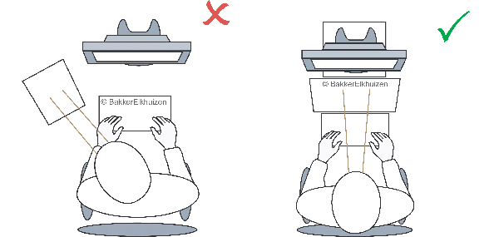

Obr. 11 – Držák dokumentů
Zdroj: www.ergonomie-katalog.com/bild/bakker-2012-dokumentenhalter-falche-und-richtige-haltung-mittel.gif

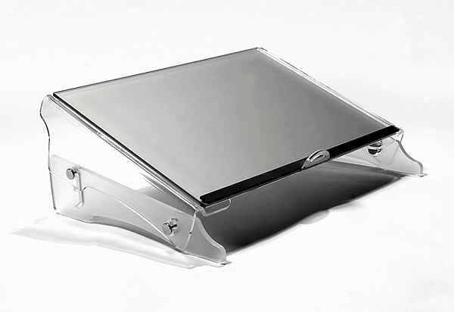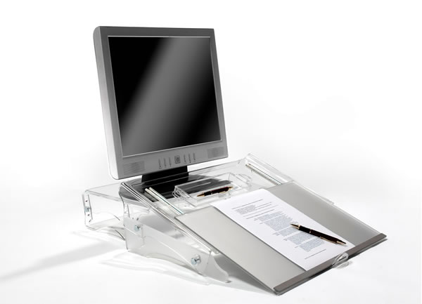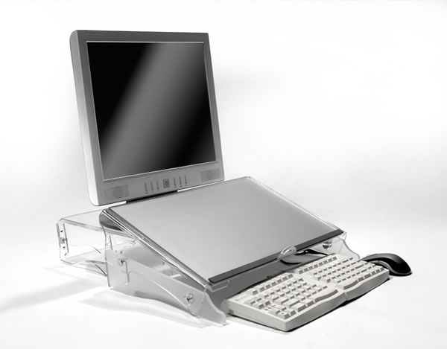
Obr. 12, 13, 14 - Držáky dokumentů FlexDesk
Zdroj: http://www.ergonomie-katalog.com/bild/ergologik-flexdesk-01-klein.gif
http://www.ergonomie-katalog.com/bild/ergologik-flexdesk-02-klein.gif
http://www.ergonomie-katalog.com/bild/ergologik-flexdesk-03-klein.gif

- klávesnice – mobilní, měla by být níž než pracovní plocha, před klávesnicí prostor pro oporu předloktí, popř. pohyblivé opěrky předloktí, ergonomická klávesnice umožňuje postavení rukou v přirozené poloze

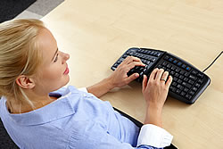
Obr. 15 - Nastavitelná, rozdělená klávesnice
www.ergonomie-katalog.com/bild/bakker-2013-goldtouch-adjustable-tastatur-anwendung-mittel.jpg

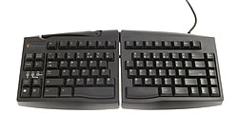
Obr. 16 - Ergonomická klávesnice
www.ergonomie-katalog.com/bild/bakker-2013-goldtouch-adjustable-tastatur-produkt-mittel.jpg

- myš - umístění ve stejné rovině co nejblíže klávesnice, velikost a tvar odpovídá ruce uživatele, přilnavé podložky pod myš, ideálně s gelovou náplní v oblasti zápěstí.
- notebook – měl by mít zvlášť periferie (klávesnici a myš), stojan na notebook může být i s integrovaným držákem dokumentů.

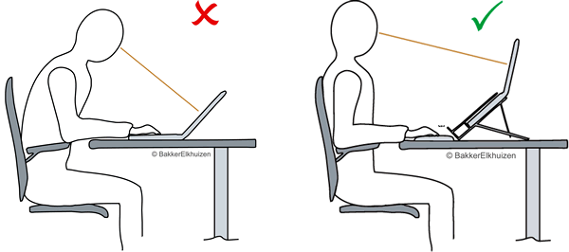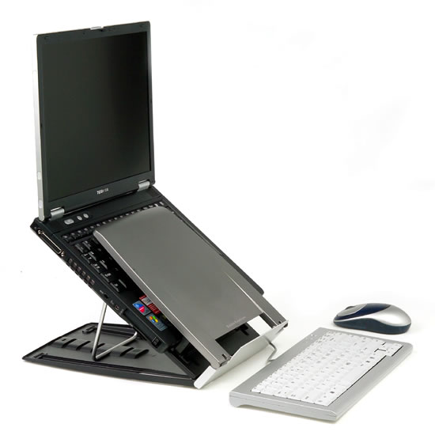
Obr. 17,18 - Stojan na notebook s držákem dokumentů
www.ergonomie-katalog.com/bild/bakker-grafik-laptophalter-mittel.gif
www.ergonomie-katalog.com/bild/bakker-2012-ergo-q-330-laptophalter-seitlich-mittel.jpg

Správný sed u PC
- úhel 90°- lokty, kyčle, kolena
- opřená záda (bederní opora v oblasti lordózy)
- sed na celé ploše sedáku
- nohy volně položené (pokud nedosahují na zem, použít opěrku chodidel)
- výšce sezení přizpůsobit výšku pracovní plochy
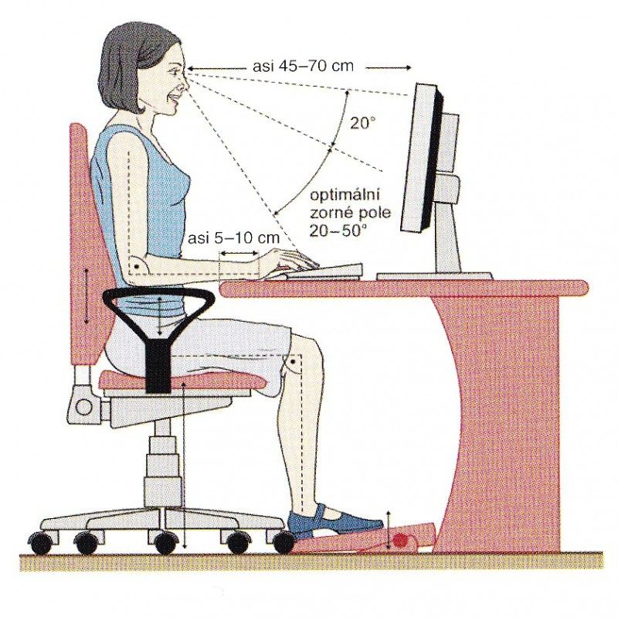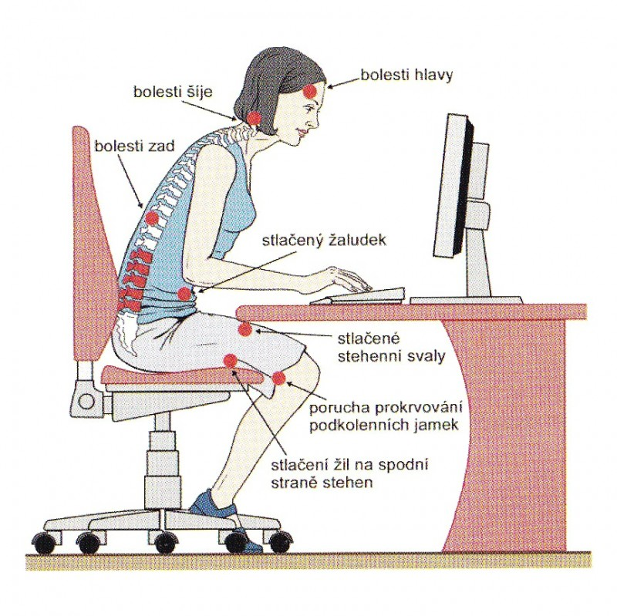
Obr. 19, 20 - Ukázka správného sedu a nesprávného sedu
http://www.zdravezidle.cz/foto/galerie/foto-4c1662eaba648_nahled.jpg
http://www.zdravezidle.cz/foto/galerie/foto-4c1662f77a28f_nahled.jpg

Kriteria ergonomické židle
- synchronní mechanika sedací plochy a opěradla (zádová a sedací opora se automaticky přizpůsobí pohybům trupu)
- nastavení sedáku, opěráku a područek dle výšky, hmotnosti, tvaru těla a potřeby uživatele
- anatomicky tvarovaný, výškově nastavitelný sedák se zaobleným okrajem pro pohodlné sezení bez tlaku na spodní část stehen
- výškově nastavitelné, tvarově dynamické opěradlo (možnost aretace ve třech polohách), dostatečně velké opěradlo zajišťuje podporu zad po celé jejich délce a po celou dobu sezení, může být i individuální nastavení tuhosti opěráku
- „vyboulení“ opěradla v oblasti beder (bederní opora), nutnost sedět na sedadle zadkem úplně vzadu, jinak bederní opěra nemá význam – bederní lordóza lze dofouknout pumpičkou
- područky – posuv dopředu, dozadu a otáčení
- opěrka hlavy – 3 polohy
- centrální píst tlumící nárazy při dosedání (odpružení při dosednutí)

Výběr židle je individuální – každý člověk je jiný, má jiné anatomické dispozice, jinak sedí.
Existují také alternativy sezení na židli (klekačky, balanční míče), nelze je však využívat pro trvalé sezení.

Ukázky ergonomických židlí Capisco (obr. 21, 22, 23)
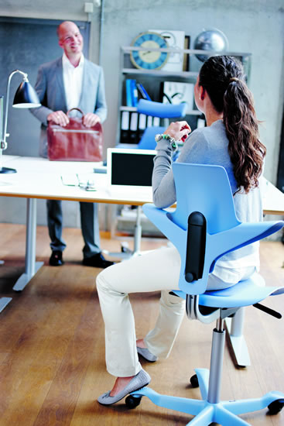
Obr. 21
www.ergonomie-katalog.com/bild/hag-2011-capisco-puls-location-05-mittel.jpg

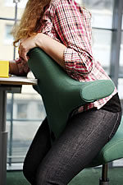
Obr. 22
www.ergonomie-katalog.com/bild/hag-neu-capisco-location-35-mittel.jpg
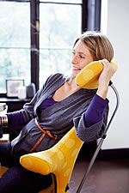
Obr. 23
http://www.ergonomie-katalog.com/bild/hag-2012-capisco-location-04-mittel.jpg

Čeho si všímat při nákupu ergonomické židle?
- místa původu
- stabilita, tvarování, nastavitelnost
- nekupovat židle pouze podle obrázků, většina dobrých firem zapůjčuje židle na vyzkoušení.

Ergonomické zásady se uplatňovaly již v pravěku, kdy si lidé začali upravovat své pracovní nástroje tak, aby se jim lépe držely v ruce. Doba lovců a sběračů se nyní přenesla do doby manažerů, dělníků a úředníků. V současné době se ergonomie ve velké míře využívá nejen v oblasti pracovního prostředí, kde klade důraz na pracovní pohodu a prevenci civilizačních chorob, ale i v domácnostech, ve školách a v oblasti volnočasových aktivit.

Seznam literatury

1. Erban, V. (2003) Fyziologie práce a ergonomie. Liberec: Technická univerzita v Liberci.
2. Gilbertová, S. & Matoušek, O. (2002) Ergonomie. Optimalizace lidské činnosti. Praha: Grada Publishing.
3. Hájek, V. (2004) Ergonomie v bytě, v projektu a v praxi. Praha: Sobotáles.
4. Malý, S. & Král, M. & Hanáková, E. ABC ergonomie. (2010) Praha: Professiol Publishing.
5. Prokopová, H. (2007) Byt, který se vám přizpůsobí. Brno: Era.
6. Vyskotová, J. (2011) Ergonomie pro zdravotnické pracovníky. Ostrava: OU v Ostravě.

Internetové zdroje

1. Česká ergonomická společnost. (2004) Co je to ergonomie? [internet] Retrieved from: http://www.bozpinfo.cz/knihovna-bozp/citarna/tematicke_prilohy/ergonomie/ergonomie1.html
2. Watt, A & Tůmová, Š (2011) Uplatnění poznatků z ergonomie při práci s počítačem. [internet] Ikaros ročník 15 č. 9. Retrieved from: http://www.ikaros.cz/node/7088
3. Filozofie Sedus. Retrieved from: http://www.sedus.org/filozofie-sedus.php

1. Co je to profesiogram?
- popis povolání z hlediska požadavků a nároků, které klade na člověka
- kineziologický rozbor jedince v pracovním procesu
- ergonomické úpravy pracovního prostředí

2. Čím se zabývá rehabilitační ergonomie?
- cílenou rehabilitací v ergonomickém prostředí
- profesní přípravou osob se zdravotním postižením
- vytvářením pracovních míst a řešením technických pomůcek pro osoby se zdravotním postižením

3. Ergodiagnostika znamená
- posouzení funkčního potenciálu jedince se zdravotním postižením ve vztahu k pracovnímu procesu
- diagnostika a zhodnocení obtíží jedince s postižením a návrh vhodné kompenzační pomůcky
- ergonomické úpravy prostředí ve vztahu k jednotlivým diagnózám

4. Co patří mezi možnosti prevence následků pracovní zátěže?
- ergonomické pracovní prostředí, přístroje a pomůcky
- trénink vhodného zatěžování pohybového systému
- odpočinek, relaxace a správná životospráva

5. Co předpokládá participační ergonomie?
- aktivní účast zaměstnanců při realizaci ergonomických změn na pracovišti
- prevenci profesionálně podmíněných onemocnění
- plánování ergonomického pracoviště s účastí odborníků (lékař, fyzioterapeut, ergoterapeut, psycholog)

